鼎讯 手持式频谱分析仪 LN-430A
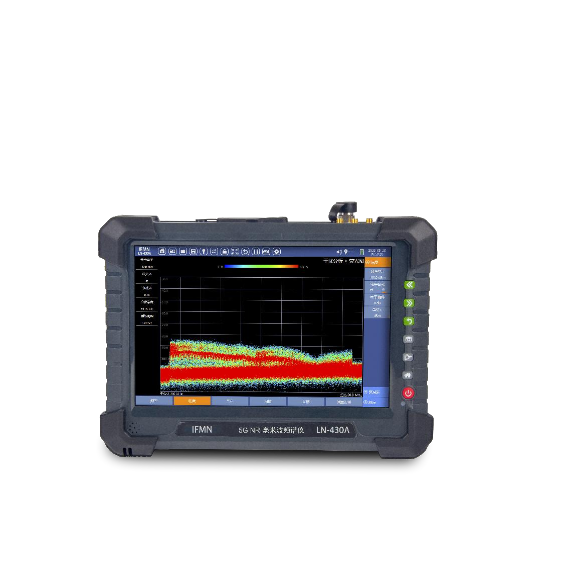
名称：手持式频谱分析仪
型号：LN-430A
品牌：鼎讯
公司：成都鼎讯信通科技有限公司
官网:www.dingxunacnn.com
一、产品概述
随着无线网络快速发展，无线频谱环境日益复杂；同时网络运营部门对设备成本的追求和运营商间的协同问题，造成网络交叉频谱干扰现象越来越复杂，对工程技术人员的挑战 越来越大。网络安装及维护工程人员需要更加复杂的现场测试工具，用于测试网络信号覆盖 情况，排除复杂的频谱信号干扰问题。为此，推出一款功能齐全, 适合现场测试手持式频谱分析仪，用于现场信号的分析和干扰排场，堪称无线网络得力助手。
二、产品特点
1、大实时带宽
----高达110MHz的实时分析带宽，对于时间大于等于5us 的瞬时信号100%捕获
2、多种测试功能
----支持5G NR(FR1 & FR2)，TDD-LTE，FDD-LTE等多种移动通信系统解调分析功能
3、大范围频率覆盖
----9kHz-43GHz测试频率范围
4、操作简单方便
----10.1英寸电容触摸屏，便于控制和显示
5、多接口满足使用需要
----提供多种数据传输形式，包括LAN，USB等等
6、续航能力强
----可拆卸锂离子电池 ，续航能力3.5小时以上
三、设备参数
*频率范围：9kHz~9GHz/18GHz/26.5GHz/43GHz
*中频带宽：110MHz
*相位噪声(频偏100 kHz @1GHz) ：
*显示平均噪声电平(DANL) ：放大器关:-140 dBm/Hz放大器开:-160 dBm/Hz
*三阶截取点 ：+8.5dBm
*二次谐波失真：-60 dBc
*频率精确度：±1 ppm
*幅度精确度：±1.5dB
*实时频谱100%捕获概率信号脉宽 ：5us
*RTSA 100%POI：5us
*频率范围：FR1(410 MHz ~ 7125MHz)FR2 (24250 MHz ~ 43000MHz)
*中频带宽：最高到100 MHz
*接收灵敏度：-115 dBm @ SCS = 30 kHz-118 dBm @ SCS = 15 kHz
*模式：TDD-LTE, FDD-LTE
测量内容
• RB功率•子帧频谱
• 星座图•通道功率
*标准信号测试：室内外信号功率测试
*TDD-LTE 室外测试：物理小区ID; 同步信号子载波功率，参考信号子帧功率，信噪比，
信号质量
*5G-NR频谱分析：室内外 PCI, 波束 ID, 同步块子帧功率，信噪比，信号质量
四、一般参数
*数据传输：USB, 以太网,无线 WiFi
*数据存储：256 GB
*工作时间：>5小时(带备用电池)
*工作温度：-10 ~ +50°C
*尺寸(长x宽x高)：292mmx211mmx82mm
*重量：E8800A:3.7kgE8800C/D/F:3.9kg
五、产品配置
主机、便携包、电源适配器、合格证、保修卡、检测报告（产品发货为准）
六、核心应用行业
部队、电力、石油、石化、航空、运营商、铁路、高速、能源……
七、售后服务
*全国联保 / 7×24 小时响应 / 主机质保1 年（配件部件质保半年）​
*报修渠道：杨工 18108048914

